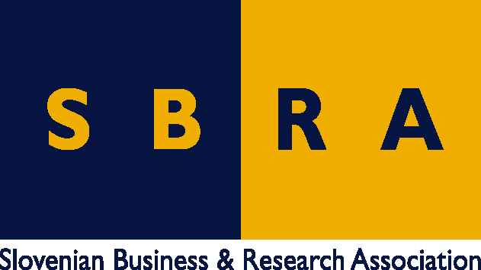

Slovensko gospodarsko in raziskovalno združenje, Bruselj

Občasna informacija članom 126 – 2018
23. julij 2018
TURAS je zgledni projekt za pretvorbo stresnih urbanih območij v za življenje prijazna in trajnostna območja
Članica SBRA Univerza v Ljubljani in Regionalna Razvojna Agencija Ljubljanske Urbane Regije sta bili med dvajsetimi partnerji evropskega projekta TURAS, ki ga Evropska komisija predstavlja kot zgled za pretvorbo urbanih območij, kjer je veliko stresa, v za življenje bolj prijazna in trajnostna območja, kjer lokalne skupnosti lahko zacvetijo. Partnerji v projektu so razvili koncept »zelena dnevna soba«. Na vrhu parkirne hiše v nemškem mestu Ludwigsburg so jo odprli aprila 2014.
Na 140 kvadratnih metrih je 7000 grmov in 128 platan, pod katerimi ljudje lahko sedijo in se srečujejo v senci. Mobilno različico »zelene dnevne sobe« v velikosti zabojnika je mogoče s tovornjakom prepeljati v katero koli ulico v mestu.
Partnerji v projektu so izvedli tudi druge naravne rešitve, ki vključujejo lokalne skupnosti v partnerskih mestih med katerimi je tudi Ljubljana. Ti koncepti vključujejo različna področja, kot so zelene površine, zapuščena urbana območja, krožno gospodarstvo, ekosistemske storitve, onesnaževanje zraka in hrup, trajnostne stavbe, prilagajanje podnebnim spremembam, biotsko raznovrstnost, energetsko učinkovitost, ukrepanje v primeru poplav in urbano kmetijstvo.
Rezultat projekta TURAS je tudi ustanovitev podjetja Osmos, ki nadaljuje z izvedbo pobud, ki so jih razvili partnerji v projektu. Osmos želi pomagati lokalnim skupnostim, da razvijejo trajnostno urbano gospodarstvo.
Koristne informacije:
- Spletna stran projekta TURAS:
- http://www.turas-cities.org/index.html
Pripravila:
Darja Kocbek

